Aralin Panlipunan Reviewer
Pagtugon sa mga Hamong Pangkapaligiran
Mga Organization Pangkalikasan:
- Partnerships in Environmental Management for the Seas of East Asia (PEMSEA) – Isang panrehiyong organisasyon sa Silangang Asya na naglalayong pangalagaan at pamahalaan ang mga baybayin at karagatan. Isinusulong nito ang sustainable development, pangangalaga sa yamang-dagat, at paglaban sa polusyon sa dagat.
- Barry Commoner – Isang Amerikanong ekolohista (ecologist) na nagbalangkas ng mga prinsipyo ng ekolohiya na nagsisilbing gabay sa pangangalaga ng kapaligiran at balanseng ekolohiya. Ang kanyang mga prinsipyo ay ginagamit ng mga organisasyon tulad ng PEMSEA at Foundation for the Philippine Environment (FPE).
- Foundation for the Philippine Environment (FPE) – Isang organisasyon sa Pilipinas na nagbibigay ng pondo (grants) at tulong-teknikal sa mga lokal na komunidad at NGO upang isulong ang biodiversity conservation at pangangalaga sa mga likas na yaman ng Pilipinas.

Sustainable Development (SDG):
- Likas-kayang Pag-unlad (Sustainable Development) – Isang proseso ng pag-unlad na nagtataguyod ng balanseng pag-unlad ng ekonomiya, lipunan, at kapaligiran. Layunin nitong matugunan ang pangangailangan ng kasalukuyang henerasyon habang pinangangalagaan ang kakayahan ng susunod na henerasyon na matugunan din ang kanilang mga pangangailangan.
- Pangangailangan (Needs) – Mga pangunahing bagay na kailangan ng tao upang mabuhay at magkaroon ng maayos na pamumuhay, tulad ng pagkain, malinis na tubig, damit, tirahan, at iba pang batayang pangangailangan.
- Kakapusan (Scarcity) – Isang sitwasyon kung saan limitado ang mga pinagkukunang-yaman kaya hindi sapat upang matugunan ang walang hanggang pangangailangan at kagustuhan ng tao.
- Human Displacement – Ang sapilitang pag-alis ng mga tao sa kanilang tahanan o komunidad dahil sa pagkasira ng kalikasan, kalamidad, o iba pang panganib. Kapag dulot ito ng mga suliraning pangkapaligiran, tinatawag itong disaster-induced displacement.
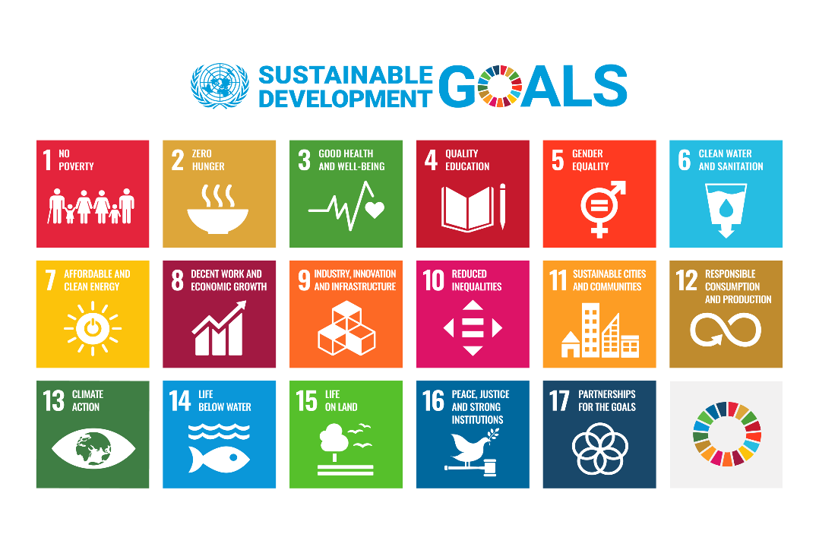

- Sustainable Development Goals:
- Tao – Layunin ng Sustainable Development Goals (SDGs) na wakasan ang kahirapan at gutom, tiyakin ang dignidad at pagkakapantay-pantay, at mapabuti ang kalusugan, edukasyon, at pamumuhay ng lahat.
- Daigdig – Layunin ng SDGs na protektahan ang kalikasan sa pamamagitan ng sustenableng paggamit ng likas na yaman, pangangalaga sa kapaligiran, at pagkilos laban sa climate change.
- Kaunlaran – Layunin ng SDGs na isulong ang napapanatiling pag-unlad sa pamamagitan ng paglago ng ekonomiya, makabagong teknolohiya, disenteng hanapbuhay, at proyektong may pangangalaga sa kapaligiran.
- Kapayapaan – Layunin ng SDGs na itaguyod ang kapayapaan, katarungan, pagkakaisa, at matatag na mga institusyon upang matiyak ang kaligtasan, karapatang pantao, at mapayapang pamayanan.
- Ang 17 SDG’s:
- No Poverty (Walang Kahirapan) – Wakasan ang kahirapan sa lahat ng anyo at tiyakin ang pantay na oportunidad para sa lahat.
- Zero Hunger (Walang Gutom) – Wakasan ang gutom, tiyakin ang seguridad sa pagkain, at isulong ang sustainable agriculture.
- Good Health and Well-being (Mabuting Kalusugan at Kagalingan) – Itaguyod ang malusog na pamumuhay at de-kalidad na serbisyong pangkalusugan para sa lahat.
- Quality Education (De-kalidad na Edukasyon) – Magbigay ng de-kalidad, pantay, at inklusibong edukasyon at isulong ang panghabambuhay na pagkatuto.
- Gender Equality (Pagkakapantay-pantay ng Kasarian) – Wakasan ang diskriminasyon at tiyakin ang pantay na karapatan at oportunidad ng lahat ng kasarian.
- Clean Water and Sanitation (Malinis na Tubig at Sanitasyon) – Tiyakin ang malinis na tubig, maayos na sanitasyon, at wastong pamamahala ng yamang-tubig.
- Affordable and Clean Energy (Abot-kaya at Malinis na Enerhiya) – Tiyakin ang abot-kaya, maaasahan, at malinis na enerhiya para sa lahat.
- Decent Work and Economic Growth (Disenteng Trabaho at Paglago ng Ekonomiya) – Itaguyod ang disenteng trabaho, produktibong hanapbuhay, at napapanatiling paglago ng ekonomiya.
- Industry, Innovation, and Infrastructure (Industriya, Inobasyon, at Imprastraktura) – Paunlarin ang imprastraktura, industriya, at makabagong teknolohiya upang suportahan ang kaunlaran.
- Reduced Inequalities (Pagbawas ng Hindi Pagkakapantay-pantay) – Bawasan ang pagkakaiba ng oportunidad, kita, at karapatan sa loob at pagitan ng mga bansa.
- Sustainable Cities and Communities (Napapanatiling Lungsod at Pamayanan) – Lumikha ng ligtas, matatag, at napapanatiling komunidad para sa lahat.
- Responsible Consumption and Production (Responsableng Produksiyon at Pagkonsumo) – Hikayatin ang wastong paggamit ng likas na yaman, responsableng pagkonsumo, at sustainable production.
- Climate Action (Pagkilos para sa Klima) – Kumilos upang mabawasan ang epekto ng climate change at maprotektahan ang kapaligiran.
- Life Below Water (Buhay sa Ilalim ng Tubig) – Pangalagaan ang karagatan, yamang-dagat, at mga ekosistemang pantubig.
- Life on Land (Buhay sa Lupa) – Protektahan ang kagubatan, biodiversity, at mga ekosistema sa lupa, at labanan ang pagkasira ng kalikasan.
- Peace, Justice, and Strong Institutions (Kapayapaan, Katarungan, at Matatag na Institusyon) – Itaguyod ang kapayapaan, katarungan, karapatang pantao, at matatag na pamahalaan.
- Partnerships for the Goals (Pakikipagtulungan para sa mga Layunin) – Palakasin ang pakikipagtulungan ng mga bansa, organisasyon, at mamamayan upang makamit ang Sustainable Development Goals (SDGs).

Haligi ng Likas-Kayang Pag-Unlad:
- Lipunan – Tumutukoy sa kapakanan, pagkakapantay-pantay, edukasyon, kalusugan, at partisipasyon ng lahat ng mamamayan.
- Kalikasan – Tumutukoy sa pangangalaga at responsableng paggamit ng mga likas na yaman upang maprotektahan ang kapaligiran.
- Kabuhayan – Tumutukoy sa pag-unlad ng ekonomiya, paglikha ng trabaho, at matatag na kabuhayan para sa lahat.

Mga Likas Kayang:
- Pagbabago sa Sistema ng Produksiyon at Pagkonsumo – Hikayatin ang responsableng produksyon at pagkonsumo ng mga produkto at serbisyo upang mabawasan ang pag-aaksaya at mapangalagaan ang kapaligiran.
- Pagtatama ng Presyo ng mga Bilihin – Siguraduhing wasto at makatarungan ang presyo ng mga bilihin upang maisaalang-alang ang pangangalaga sa kalikasan at ang tunay na halaga ng paggamit ng likas na yaman.
- Pangangalaga at Pagpapayaman ng Pinagkukunang-yaman – Isulong ang konserbasyon, wastong paggamit, at pagpapayaman ng mga likas na yaman upang matiyak ang sapat na yaman para sa kasalukuyan at susunod na henerasyon.
- Maayos na Paggamit ng Teknolohiya at Enerhiya – Gamitin ang teknolohiya at enerhiya nang responsable at episyente upang mabawasan ang polusyon, makatipid sa likas na yaman, at maisulong ang likas-kayang pag-unlad.

Mga Halimbawa ng Pagtugo ng Pandaigdigang Komunidad:
- New Zealand – Panlima ito sa mga bansang gumawa ng batas upang mapababa ang carbon at methane emissions pagsapit ng 2050. Layunin nitong makamit ang net-zero carbon emissions at mabawasan ang methane emissions ng 24–47% sa parehong taon.
- France – Nagpatupad ng mas mahigpit na batas laban sa mga high-polluting cars. Pinapatawan ng malaking buwis ang mga sasakyang lumalabag sa 184 g/km CO₂ emission limit, na inaasahang makalikom ng humigit-kumulang 56 milyong dolyar bawat taon.
- Thailand – Ipinagbabawal ang paggamit ng microbeads, cap seals, at oxo-degradable plastics. Bawal na rin ang plastic bags dahil sa halos 2 milyong tonelada ng plastic waste na nalilikha ng bansa bawat taon.
- Estados Unidos – Sa ilang estado tulad ng New Mexico, Oregon, at New York, ipinagbabawal na ang single-use plastic bags na may nipis na 2.25 mm. Sa halip, ginagamit ang paper bags at makakapal na reusable bags bilang alternatibo.
- Palau – Dahil sa coral bleaching noong 1998 at 2010, ipinagbawal ng bansa ang paggamit ng mga sunscreen na may oxybenzone, isang kemikal na pinaniniwalaang nakasisira sa mga corals.
- Coral Bleaching – Ang unti-unting pagkawala ng matingkad na kulay at pagkasira ng mga coral dahil sa pag-init ng tubig sa karagatan at pagtaas ng nakalalasong kemikal sa dagat.

Tugon Pangkalikasan ng Pilipinas:
- Philippine Council for Sustainable Development (PCSD) – Isang konseho na nilikha noong 1992 upang ipatupad ang Philippine Agenda 21 (PA 21) at isulong ang likas-kayang pag-unlad sa Pilipinas. Bahagi ito ng pangako ng Pilipinas sa UNCED (Earth Summit).
- Philippine Agenda 21 (PA 21) – Ang pambansang plano ng Pilipinas para sa likas-kayang pag-unlad. Layunin nitong balansehin ang pag-unlad ng ekonomiya, pangangalaga sa kalikasan, at pagpapabuti ng kalidad ng buhay upang matiyak ang kapakanan ng kasalukuyan at susunod na henerasyon.

Mga Halimbawa ng Batas Ukol sa PAngangalaga sa Kalikasan:
- Republic Act No. 6969 (Toxic Substances and Hazardous Wastes Act of 1990) – Nagreregula sa importasyon, paggawa, paggamit, distribusyon, at pagtatapon ng mga nakalalasong kemikal at hazardous wastes.
- Republic Act No. 7586 (National Integrated Protected Areas System Act of 1992) – Nagpoprotekta sa biodiversity sa pamamagitan ng pagtatatag ng mga protected areas at national parks upang mapangalagaan ang mga halaman, hayop, at likas na yaman.
- Republic Act No. 7638 (Philippine Mining Act of 1995) – Nagtatakda ng responsableng paggalugad, pagmimina, paggamit, at pangangalaga ng mga yamang mineral ng bansa.
- Republic Act No. 8371 (Indigenous Peoples' Rights Act of 1997) – Pinoprotektahan ang karapatan, lupang ninuno (ancestral domains), at kultura ng mga katutubong pamayanan.
- Republic Act No. 8550 (Philippine Fisheries Code of 1998) – Nagpoprotekta sa yamang tubig at katubigan, at ipinagbabawal ang mapanirang paraan ng pangingisda.
- Republic Act No. 8749 (Philippine Clean Air Act of 1999) – Nagtataguyod ng malinis na hangin sa pamamagitan ng pagkontrol sa polusyon sa hangin at pagpapatupad ng mga programa sa air quality.
- Republic Act No. 9003 (Ecological Solid Waste Management Act of 2000) – Nagtataguyod ng tamang segregasyon, pangongolekta, pagre-recycle, at pagtatapon ng solid waste upang mapanatiling malinis ang kapaligiran.
- Republic Act No. 9147 (Philippine Clean Water Act of 2004) – Pinoprotektahan ang mga katubigan laban sa polusyon at isinusulong ang malinis at ligtas na tubig sa pamamagitan ng komprehensibong pamamahala.
- Presidential Decree No. 1067 (Water Code of the Philippines) – Nakatuon sa konserbasyon, wastong paggamit, at proteksiyon ng yamang tubig upang matiyak ang sapat na malinis na tubig para sa lahat.
- Republic Act No. 9729 (Climate Change Act of 2009) – Nagsusulong ng mga programa at proyekto upang mabawasan ang epekto ng climate change at mapalakas ang climate resilience ng bansa.

